100年度「農產品國際行銷人才培訓」—花卉產業專班
辦理地點：高雄蓮潭文教會館 日期：101年03月28日
時 間 | 議 程 內 容 | 主講人
08:40~09:00 | 報到
09:00~09:30 | 花卉外銷生產專區介紹 | 行政院農業委員會農糧署 作物生產組 蔬菜花卉科 方怡丹科長
09:30~10:20 | 台灣花卉輸出現況與產業利基 | 台灣區花卉輸出業同業公會  劉月紅理事長
10:20~10:30 | 休息時間
10:30~12:00 | 台灣與荷蘭在美國或其他主力市場之產業競爭  - 雙方之共通及差異性  - 海外拓銷之優劣勢分析  - 未來之展望 | 國立中興大學生物產業機電工程學系 陳加忠教授
12:00~13:00 | 餐敘時間
13:00~15:00 | - 蘭花品種及專利權對外銷之影響  - 海外成功拓銷實務分享 | 世芥蘭業股份有限公司  馮文義行銷經理
15:00~15:10 | 休息時間
15:10~16:10 | 蘭花創意行銷經驗分享 | 台灣區花店協會  陳清鈺理事長
16:10~ | 賦 歸
100年度「農產品國際行銷人才培訓」—花卉產業專班
專用報名表
姓 名 |  | 職 稱
身份證字號 |  | 手 機
E-mail |  | 傳 真
服務單位 |  | 公司電話
通訊地址 | □□□
餐 點 | □素食□葷食 □其他__________
備 註 | 如何得知此訊息  □公文 □E-mail □農業新聞 □農貿網站 □親友介紹______________

※本系列課程不收取任何課程費用，學員須自行負擔差旅費；截止報名日期為101年3月23號(五)，詳細課程內容請見農產貿易人才網站（http://coa.cpc.org.tw/edu/）或洽詢聯絡人：邱雅蘭小姐或楊旻儒先生，電話：02-26982989轉0252 或6105，傳真：02-2698-9243或9249 名額有限，請速報名，並請來電確認，謝謝您的合作！

活動地點位置圖
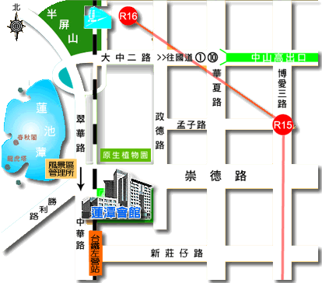

交通資訊：高雄市左營區崇德路801號
《開車》
高速公路：
中山高與南二高南下-接國道10號鼎金系統交流道->中華路交流道下接翠華路 ->左轉崇德路
高雄市區：
1.北上： (1)中華一路->上高架橋往翠華路方向下橋後直走-> 右轉崇德路
(2)博愛三路->左轉崇德路
2.南下：一號省道（民族一路）->右轉大中二路->左轉博愛三路-> 右轉崇德路 
《高鐵》
往四號出口，沿高鐵路步行穿越原生植物園，約15分鐘；或四號出口搭乘計程車，約5分鐘的車程，即到達『蓮潭國際文教會館』(原高雄市政府公教人力發展局)
《鐵路》
在左營火車站下車，向右方步行約7分鐘經平交道右轉(崇德路)，即到達『蓮潭國際文教會館』
《搭機》
乘301號公車，至高雄市政府人發中心
搭捷運紅線至生態園區站，撘乘紅51線接駁車至會館

